
LAPORAN PEMROGRAMAN VISUAL

Dosen Pengampu :

Evianita Dewi Fajrianti, S.Tr.T., M.Tr.T., Ph.D

Disusun oleh :
- Anaya Rizka Putri Novianti ( 5124521002 )
- Muhammad Irsadul Ibad (5124521007)
- Muhammad Afif Habiburrahman (5124521010)
- Mayva Sofiana (5124521018)
- Devi Hidayah (5124521022)

TEKNOLOGI MULTIMEDIA BROADCASTING
DEPARTEMEN TEKNOLOGI MULTIMEDIA KREATIF
POLITEKNIK ELEKTRONIKA NEGERI SURABAYA
KAMPUS LAMONGAN
TAHUN 2025

LAPORAN UNITY PATHWAY

JUNIOR PROGRAMMING AS SOON AS POSSIBLE

GAMBARAN UMUM UNITY PATHWAY JUNIOR PROGRAMER.

Pathway Junior Programming dibagi menjadi beberapa unit / mission. Di halaman pathway, unit yang terlihat adalah :

Player Control

Basic Gameplay

Sound and Effects

Gameplay Mechanics

User Interfce

Manage Scene Flow and Data

Apply Object-Oriented Principles

Pada laporan ini, pembahasan difokuskan pada unit keempat, yaitu Mekanisme Permainan. Bagian ini menekankan pentingnya penekanan pada arah gerak pemain dengan pergerakan karakter pemain yang tentunya juga dapat menciptakan kesan fisik yang realistis pada pemain lain/enemy .Melalui tahap ini, dikembangkan pemahaman tentang cara menerima input dari pengguna, membatasi ruang gerak karakter dalam area tertentu, serta menjaga konsistensi logika permainan melalui penggunaan variabel dan kontrol alur program. Materi ini menjadi dasar penting sebelum melanjutkan ke tahap pembuatan fitur gameplay yang lebih kompleks pada misi berikutnya.

DAFTAR ISI :

BAB I PENDAHULUAN 3
1.1 Latar Belakang 4
1.2 Tujuan 4
1.3 Peralatan 4
BAB II PEMBAHASAN GAMEPLAY MECHANICS 6
4.1 Create a New Project and Watch Where you going 6
4.2 Follow the Player 7
4.3 Powerup and Countdown 8
4.4 For-Loops For Waves 9
4.5 Challange 12
BAB III PENUTUP 13

BAB I

PENDAHULUAN

1.1 Latar Belakang

Dalam proses pengembangan permainan digital sendir, tentunya pada tahap awal yang paling penting adalah memahami bagaimana karakter utama dapat bergerak dan berinteraksi secara efektif di dalam dunia permainan. Pergerakan karakter menjadi inti dari sebagian besar jenis game, baik itu permainan aksi, simulasi, maupun petualangan. Oleh karena itu, kemampuan untuk mengatur posisi, arah, serta batas pergerakan karakter merupakan dasar yang harus dikuasai sebelum melangkah ke tahap desain gameplay yang lebih kompleks.

Melalui Unit ke-4: Mekanisme permainan pada Unity Junior Programmer Pathway, kita akan diajak untuk mempelajari bagaimana sebuah permainan dibangun dari fondasi logika sederhana seperti membaca input dari pemain, menggerakkan objek di sepanjang sumbu tertentu, serta membatasi ruang gerak agar tetap berada dalam area permainan yang diinginkan. Tahap ini juga menjadi latihan penting untuk memahami hubungan antara logika pemrograman dan pengalaman bermain (player experience), di mana setiap baris kode berperan langsung dalam mengontrol respons sistem terhadap tindakan pemain.

Selain itu, mission ini juga melatih untuk berpikir secara terstruktur dalam menyusun skrip, menggunakan variabel untuk menyimpan nilai penting, dan menerapkan pernyataan bersyarat untuk menjaga keseimbangan serta kestabilan permainan. Dengan memahami konsep-konsep dasar ini, pengembang pemula akan memiliki landasan kuat untuk menciptakan permainan yang tidak hanya berfungsi dengan baik secara teknis, tetapi juga terasa intuitif dan menyenangkan bagi pengguna.

1.2 Tujuan

Memahami konsep dasar gameplay dalam Unity

Mempelajari cara membaca dan mengelola input dari pemain

Menerapkan logika pemrograman dasar

Melatih keterampilan dalam penggunaan skrip C# di Unity

Menumbuhkan kemampuan analitis dan problem solving

Membangun dasar pemahaman terhadap hubungan antara kode dan pengalaman bermain.

1.3 Peralatan

Laptop.

Unity hub

Unity Editor (Versi 2022)

Notepad ++ / Visual Studio (Code Editor)

BAB II

PEMBAHASAN GAMEPLAY MECHANICS

4.1 Create a New Project and Watch Where you going

Pada tahap awal diperintahkan untuk menambahkan objek dengan diawali pada fase memulai proyek baru/New Project. Kemudian,inspektur pelatihan mengarahkan untuk menambahkan asset dari course asset diiringi dengan melakukan penambahan skrip untuk player dan menambahkan Rigidbody agar bisa beregrak dan memiliki eksistensi fisik alami.
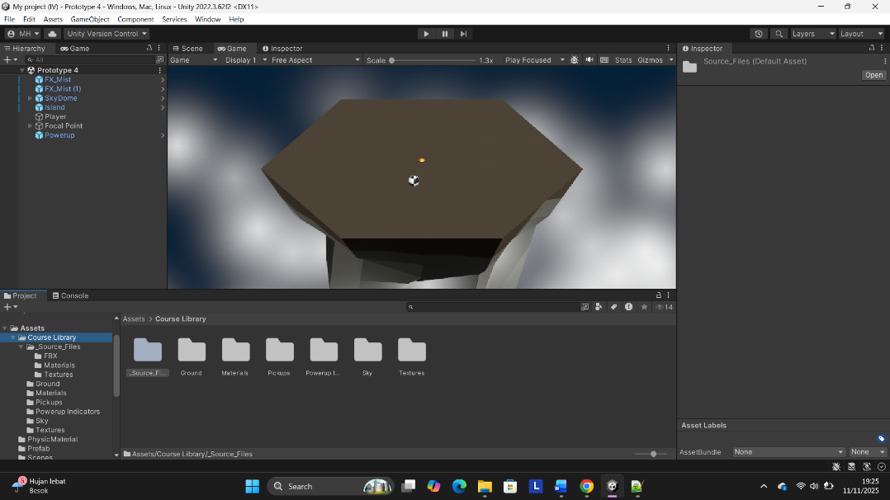

4.2 Follow the Player

Pada tahap kedua dilakukan penambahan objek serupa ke dalam scene, yaitu enemy.kemudian,diberi tambahan skrip dan rigidbody pada enemy agar enemy bisa berjalan dan mengincar player sembari memiliki fisik yang realistis secara fisika. Pada tahap ini juga,dilakukan penambahan skrip Spawn Manager untuk melakukan pangendalian pada spawn objek yang terjatuh.

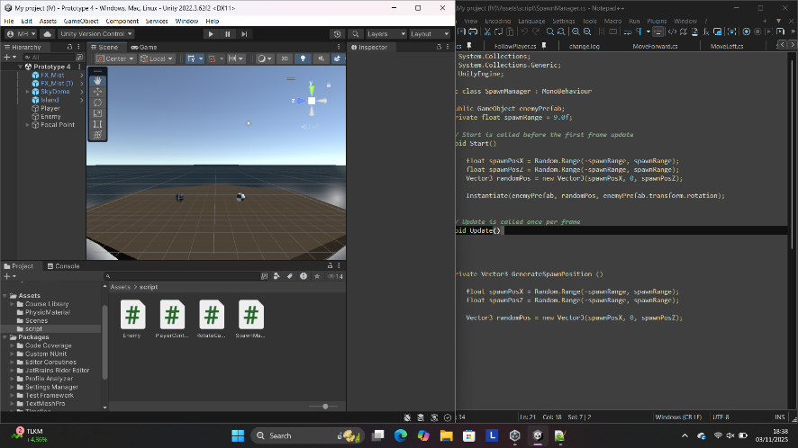

4.3 Powerup and Countdown

Tahap ketiga adalah tahap dimana inspektur memerintahkan untuk memasukkan sebuah powerup kedalam scane.nantinya,powerup juga diberikan label untuk di call dalam skrip manapun yang berujung pada menghilangnya powerup saat ditabrak pemain atau enemy ketika scane diputar.
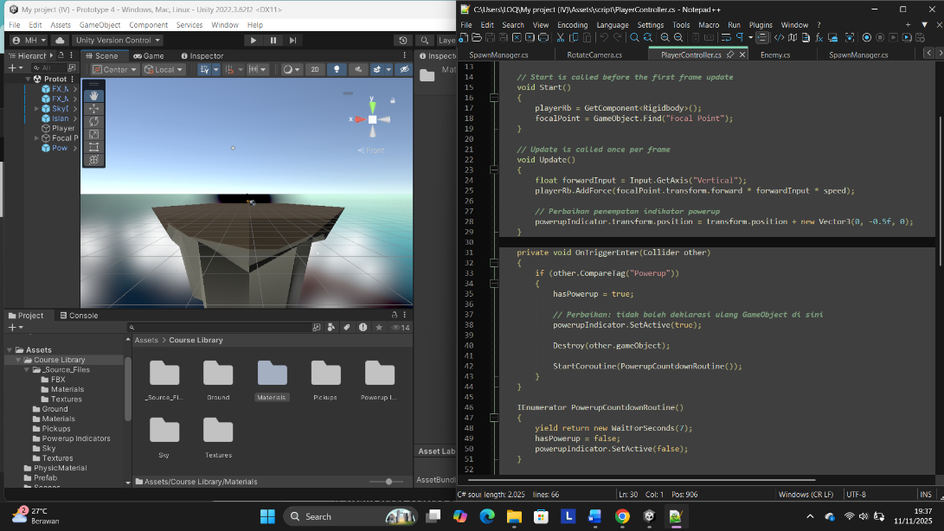

4.4 For-Loops For Waves

Dalam sub 4.4,inspektur mengarahkan pelajar untuk melakukan pengintegrasian terhadap semua elemen untuk membuat game yang hebat; pemain yang berguling-guling dan memutar kamera, power-up yang memberikan kekuatan super, dan musuh yang mengejar pemain hingga akhir hayat. Dalam pelajaran ini, pelajar akan merangkum semuanya dengan menggabungkan elemen-elemen .

Disini,pelajar diajak dan diajarkan tentang bagaimana menulis skrip untuk mencpitakan kehancuran bagi enemy dengan menjatuhkan mereka,menambah enemy dengan gelombang,dan memberikan for loop untuk dijadikan sebuah parameter.

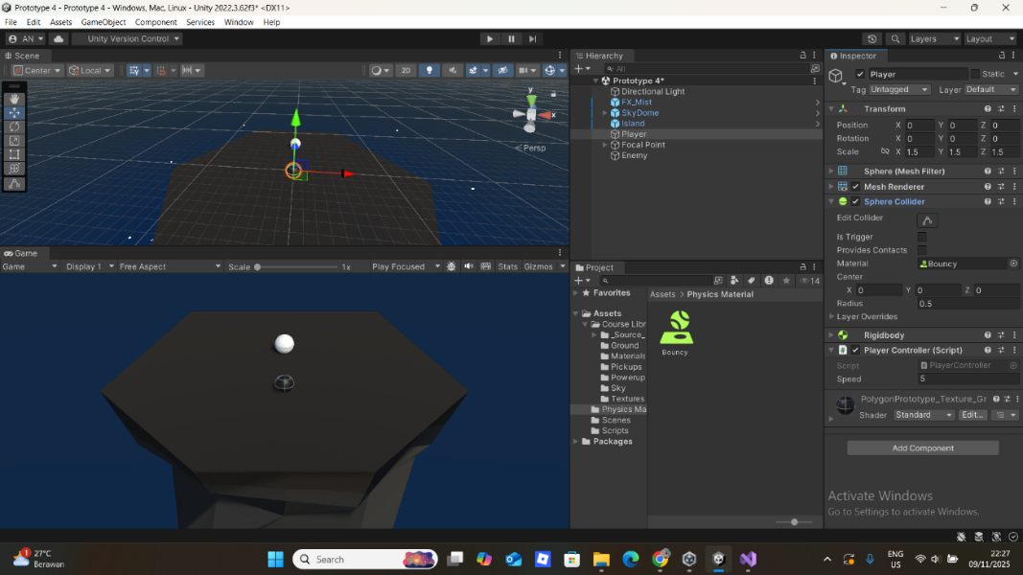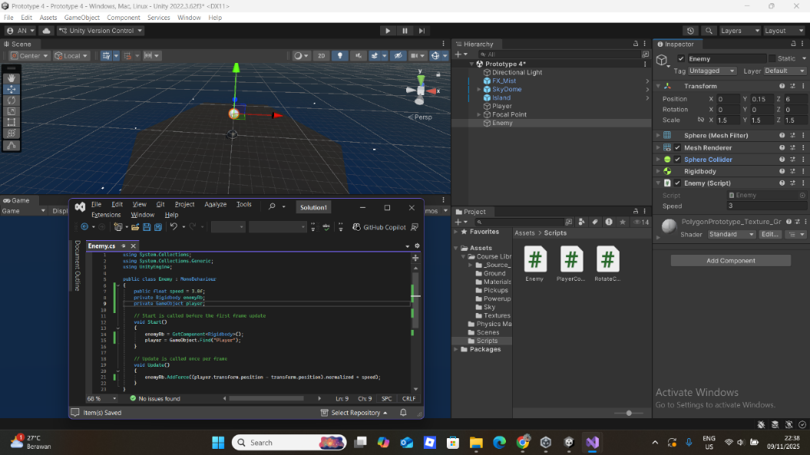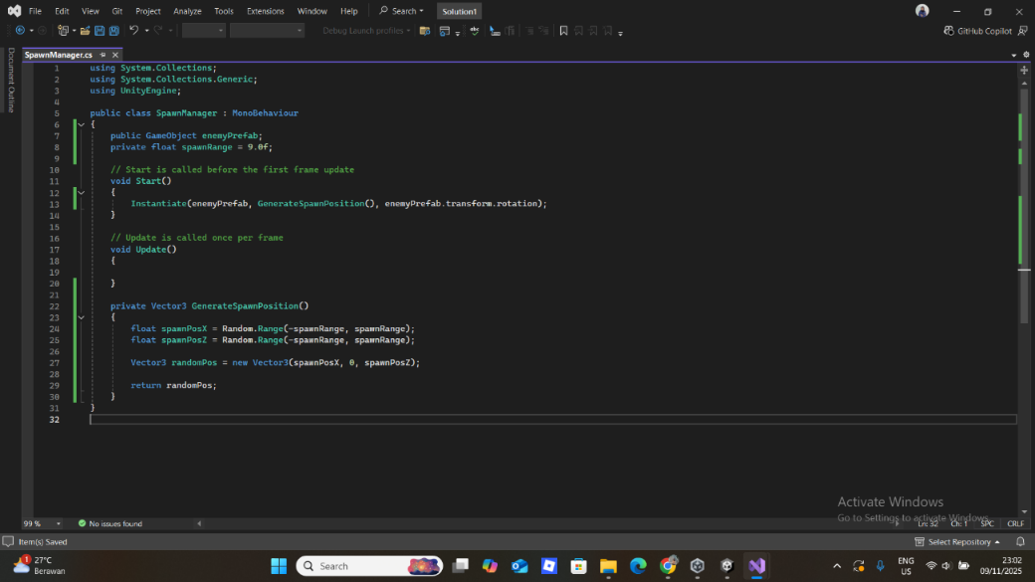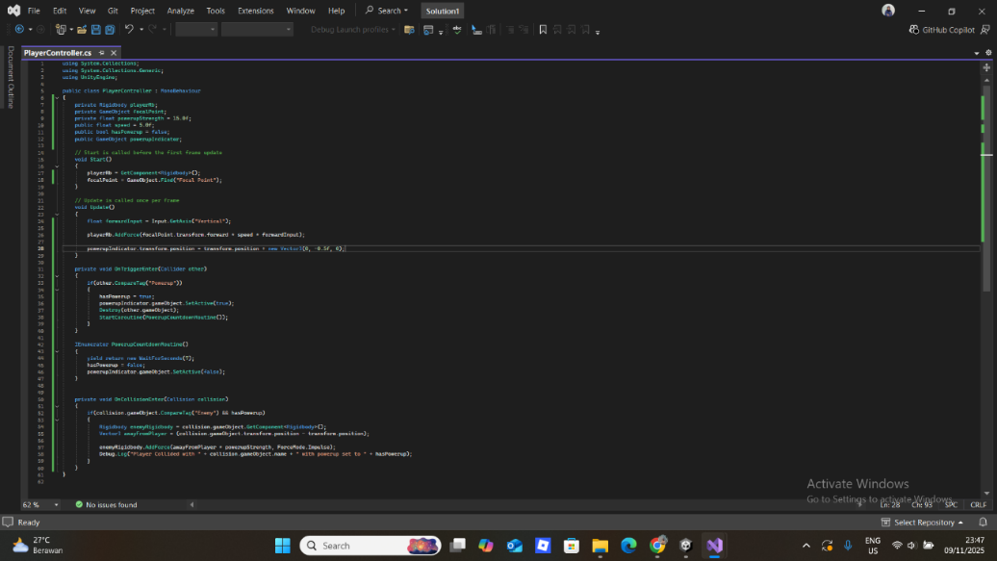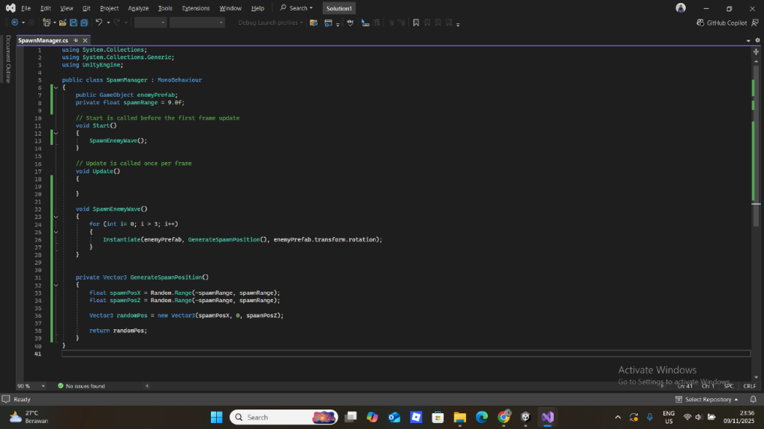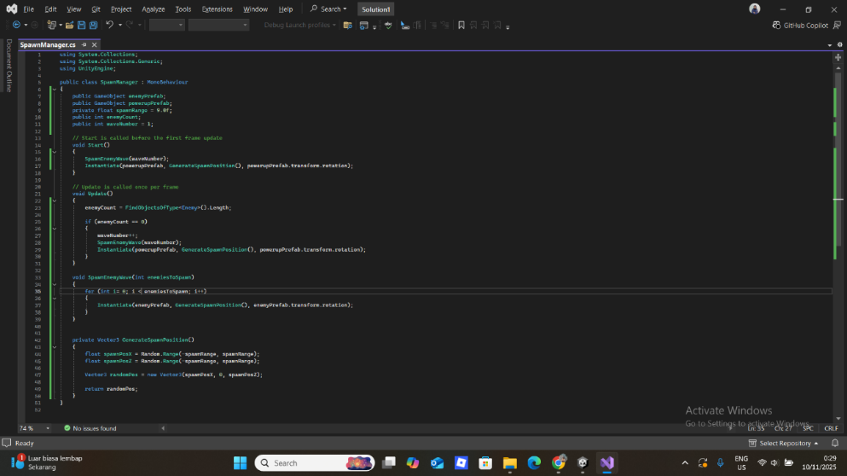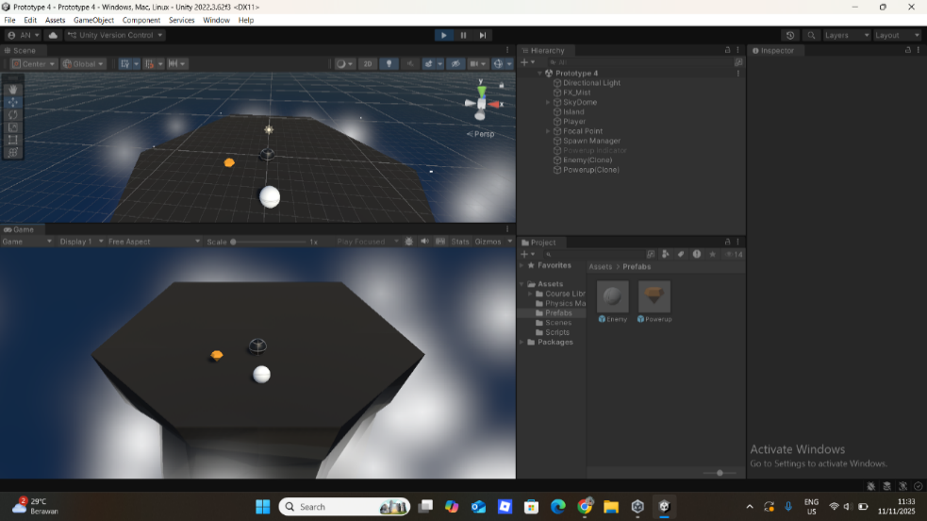

4.5 Challange

Pada tugas 4.5 ini,inspektur mengajak pelajar untuk merefleksikan keempat sub yang telah dipelajari dengan menyelesaikan sebuah Challange

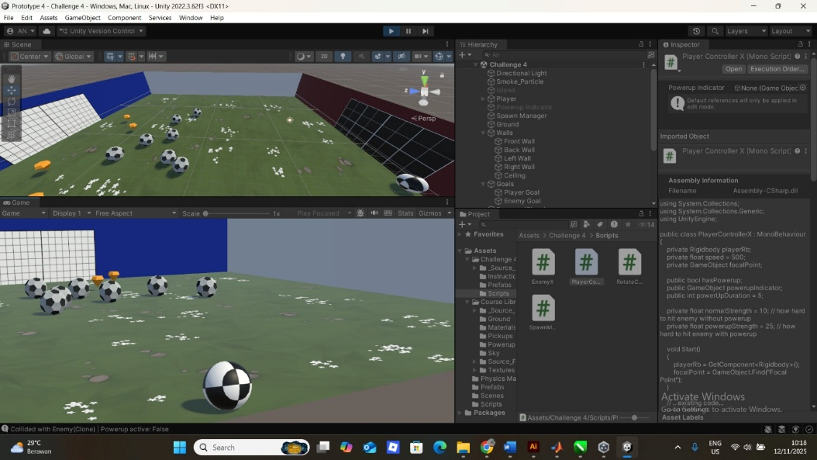
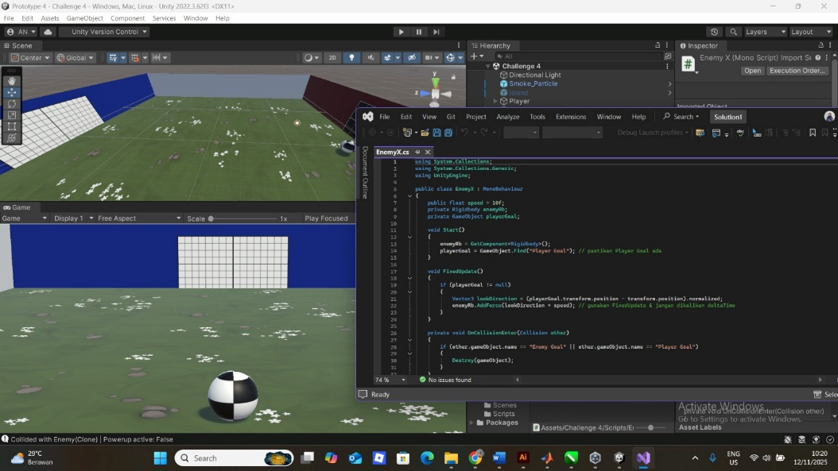

BAB III

PENUTUP

Tahap akhir pembelajaran difokuskan pada integrasi seluruh elemen yang telah dibuat sebelumnya menjadi sebuah game yang utuh dan interaktif. Dalam tahap ini pelajar diajarkan cara menggabungkan seluruh skrip dan objek agar bekerja secara harmonis membentuk pengalaman bermain yang menyenangkan. Pemain diatur agar dapat berguling dan memutar kamera dengan halus sementara musuh terus mengejar dengan perilaku yang diatur menggunakan algoritma pergerakan. Powerup berperan memberikan momen intensitas tinggi ketika digunakan karena mampu mengubah jalannya permainan dalam waktu singkat. Selain itu pelajar juga mempelajari bagaimana menulis skrip penghancuran musuh yang dijatuhkan serta mengatur sistem gelombang atau wave agar musuh muncul secara bertahap. Dengan menambahkan struktur for loop sebagai parameter pengatur sistem ini memastikan bahwa tingkat kesulitan meningkat seiring berjalannya waktu. Pada akhirnya keseluruhan proses ini tidak hanya melatih kemampuan teknis dalam menulis skrip dan mengelola objek di Unity tetapi juga memperkenalkan logika berpikir sistematis dalam menciptakan pengalaman bermain yang seimbang dan menarik secara visual maupun interaktif.

